Les Divettes
Viviane Merlin, Valérie Pujade-Renaud, Marie-Hélène Clermond

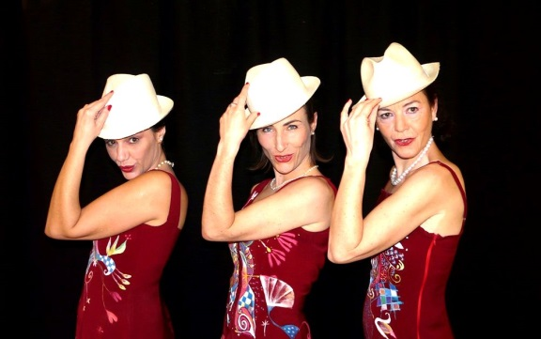
Trois drôles de dames, lasses des caddies et des superettes, oublient leur train-train et se rêvent en Divas. Elles font valser leur quotidien et s’offrent un tour de chant dont elles seront les vedettes.
Tel un cocktail effervescent contre la morosité, ce spectacle offre fantaisie et joie de vivre à tous les publics.

Spectacle tout public
Chansons harmonisées pour 3 voix a capella et théâtralisées
Contact : les.divettes@gmail.com
Tel : 06 07 81 20 19

Conditions techniques et tarifs
Le spectacle Les Divettes est modulable et peut s’adapter à différents lieux, en intérieur ou en extérieur.
Nous recommandons :
- Un espace scénique d’environ 3 x 4 mètres au minimum
- L’aménagement d’une circulation au sein du public pour les artistes
- Une pièce servant de loge pour trois personnes
- En extérieur, une place protégé pour avoir de bonnes conditions acoustiques
- Nous pouvons assurer la sonorisation, y compris en extérieur
- Nous pouvons assurer un éclairage simple (deux projecteurs sur pied, lumière blanche), mais l’apport de projecteurs avec gélatines de couleur est souhaitable.

Durée du spectacle | Tarif
• Représentation : 1 h 10 min  • Montage et préparation : 3 heures  • Démontage : 1 heure | • 750 € net de taxe pour une représentation, dégressif dès la seconde représentation, à négocier pour les structures à caractère social (prestation du sonorisateur et sono inclus)  • tarif aux entrées à établir avec l’organisateur  • frais de déplacements à prévoir selon l’éloignement  • Sacem à la charge de l’organisateur

